**Дентёнок Текля Данилова (Dziendzeńkowna Tekla)**

1 октября 1799 г – крещение (НИАБ 136-13-894, лист 39об, №39/1799-р (ориг), (РГИА 823-2-18, лист 272об,№38/1799-р (коп)).

**НИАБ 136-13-894:** Лист 39об. **Метрическая запись №39/1799-р (ориг).**

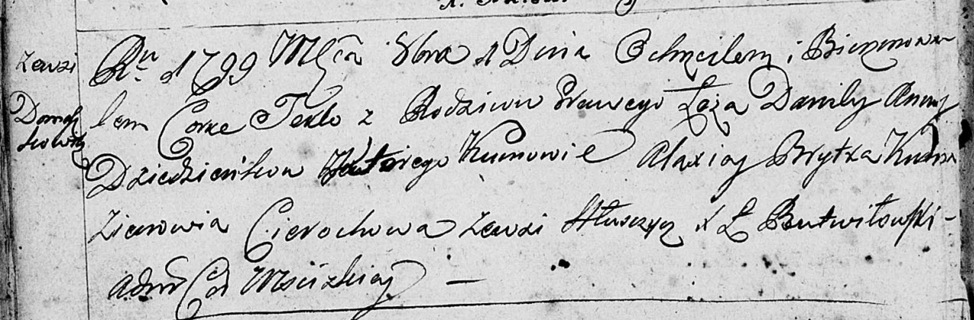

Дедиловичская Покровская церковь. 1 октября 1799 года. Метрическая запись о крещении.

Dziedzeńkowna Tekla – дочь родителей с деревни Домашковичи.

Dziedzeńok Daniła – отец.

Dziedzeńkowa Anna – мать.

Brytka Alaxiey – кум.

Cierachowa Zienowia – кума с деревни [Лустичи].

Jazgunowicz Antoni – ксёндз.

**РГИА 823-2-18:** Лист 272об. **Метрическая запись №38/1799-р (коп).**

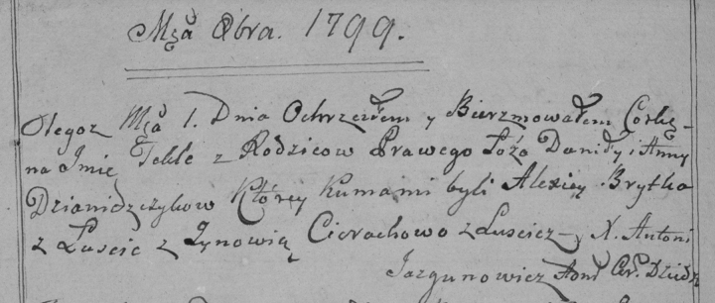

Дедиловичская Покровская церковь. 1 октября 1799 года. Метрическая запись о крещении.

Dziamidczykowna [Dziedzeńkowna] Tekla – дочь.

Dziamidczyk [Dziedzenok] Daniło – отец.

Dziamidczykowa [Dziedzeńkowa] Anna – мать.

Brytko Alexiey – кум, с деревни Лустичи.

Cierachowa Zynowia – кума, деревни Лустичи.

Jazgunowicz Antoni – ксёндз.